Из жизни одного спасателя

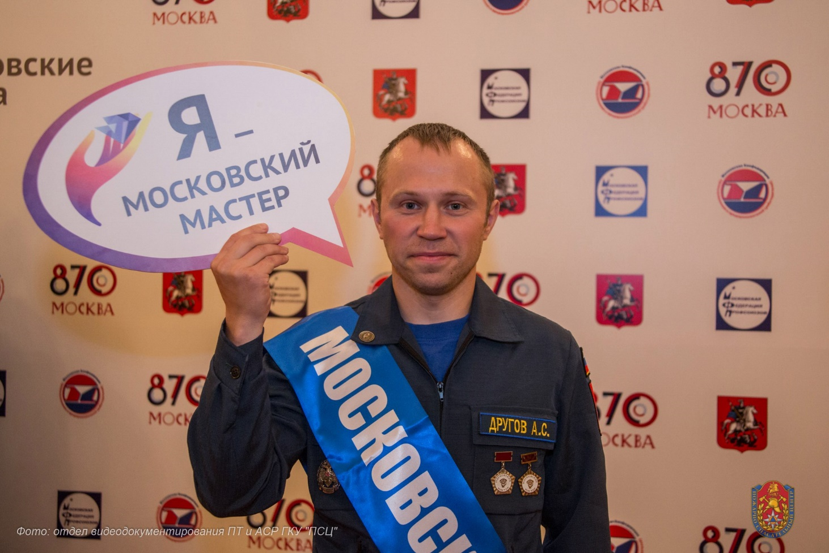

В октябре Александр Другов, спасатель Аварийно-спасательного отряда № 8 получил свидетельство спасателя международного класса.

Водолаз, промышленный альпинист, судоводитель, взрывник – Александр готов к работе на земле и в воздухе. Кроме того, он прошел специальную подготовку – водную, лавинную и горнолыжную и знает английский язык. За плечами спасателя большое количество боевых выездов. В свободное время спасатель передает знания подрастающему поколению в Кадетском пожарно-спасательном корпусе Академии гражданской защиты МЧС России на занятиях «Юный спасатель».
«После 10 класса школы я отправился в Военно-спортивный лагерь, где на одном из открытых уроков и узнал о спасательной службе. После этого я твердо решил, что стану спасателем и буду помогать людям, - рассказывает Александр. – Для этого я прошел весьма длинный путь: окончил Академию гражданской защиты МЧС России, в 2005 году прошел первоначальную аттестацию на спасателя, стал альпинистом, а затем и инструктором альпинизма, прошел обучение на «Жетон спасение в горах» и получил богатый практический опыт оказания первой помощи, работая спасателем на горнолыжных склонах».

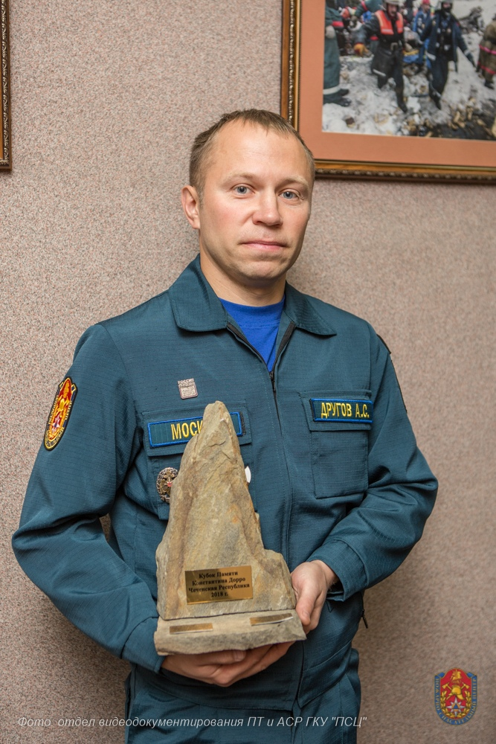

В ГКУ «Пожарно-спасательный центр» Александр работает с 2011 года, в Аварийно-спасательном отряде № 8 – больше пяти лет. За время работы он неоднократно принимал участие в конкурсе «Московские мастера» и занимал призовые места в номинации «Лучший спасатель». В 2017 году стал победителем этого конкурса. Имеет звание мастера спорта России. В 2015 году в составе сборной команды города Москвы стал Чемпионом России по Многоборью спасателей МЧС России. Имеет ведомственные награды и медали.
В 2015 году спасатель участвовал в ликвидации последствий аварии на перегоне между станциями «Парк Победы» и «Славянский бульвар». Тогда из-за резкого торможения с рельс сошли три вагона.
Александру приходилось участвовать и в спасении на высоте: совместно с Аварийно-спасательным отрядом № 6 эвакуировали крановщика с 50-метрового башенного крана, применяя технологии канатного доступа.
Во время обучения в Академии у Александра возникло желание получить статус спасателя международного класса. Двигаясь к заветной цели, он прошел курс специального обучения в российском центре подготовки спасателей в подмосковном Ногинске.
«Уникальность такого обучения заключается в том, что ты получаешь знания не только от преподавателей, но и от товарищей в неурочное время, когда они делятся с тобой опытом и знаниями. Занятия по организации международных спасательных операций проводил Григорий Корольков, опытный спасатель ЦЕНТРОСПАСа, работающий с момента его основания, участник многих международных спасательных операций. Также проходили занятия по конно-верховой подготовке, с использованием лошадей для транспортировки пострадавших на сделанных из подручных материалов волокушах», — поделился Александр.

